VIDAL - **MATERIALES COMPLEMENTARIOS: FIGURAS Y GRAFICOS**

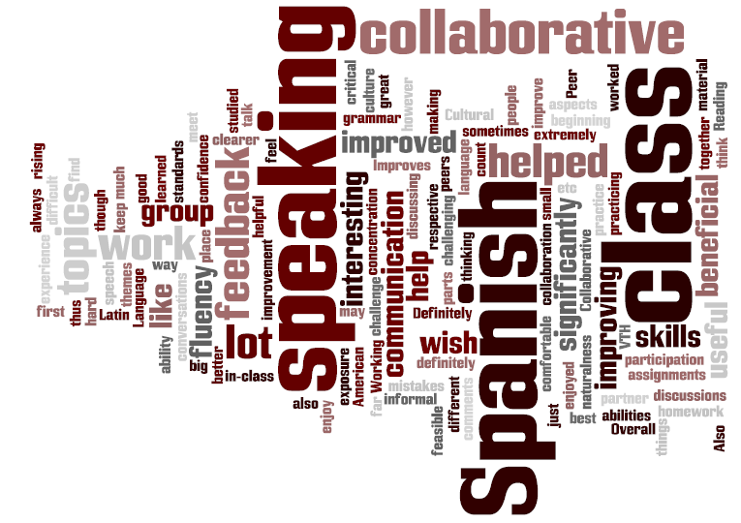

Figura 1: Nube de palabras que representa los comentarios de los estudiantes sobre el curso. Nótese la prominencia de palabras como “collaborative”, “group”, “improving”, beneficial”, además de las palabras obvias como “speaking”, “Spanish”, “class”.

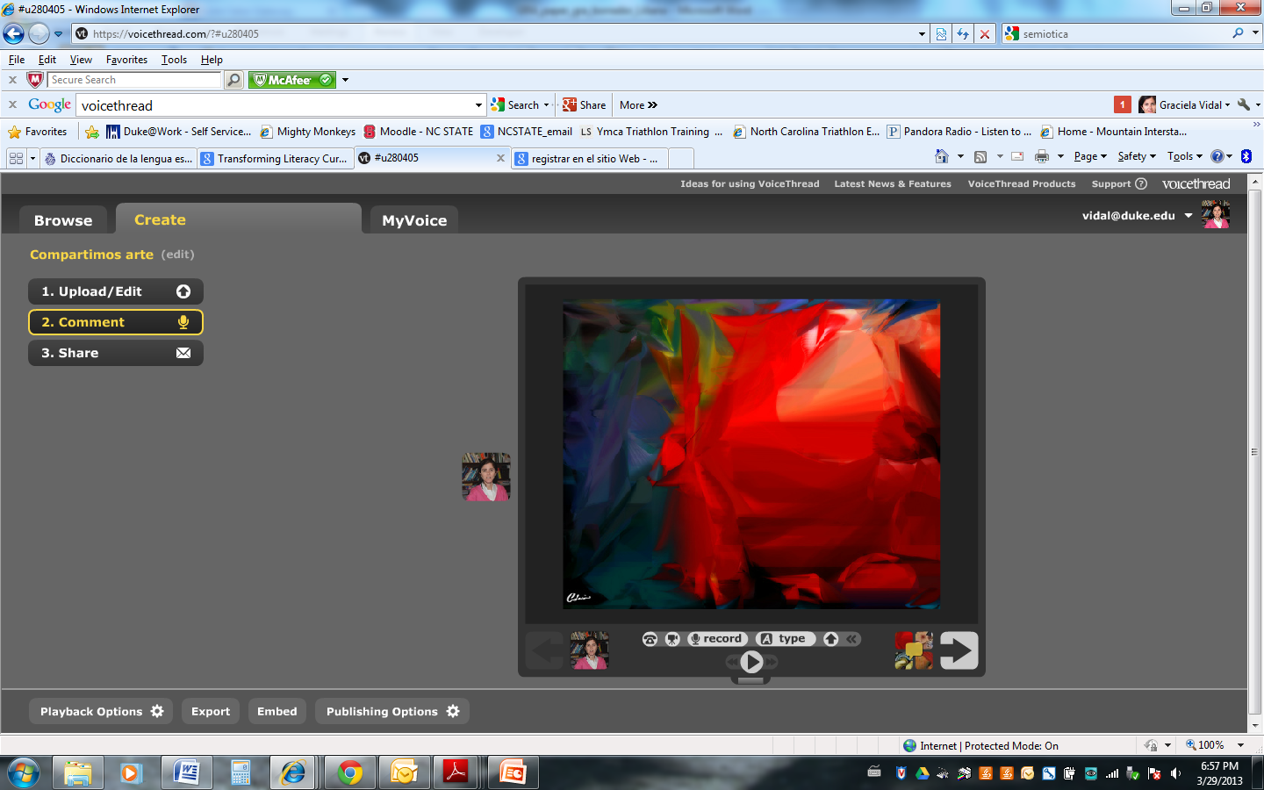

Figura 2: Ejemplo de VoiceThread sobre arte.

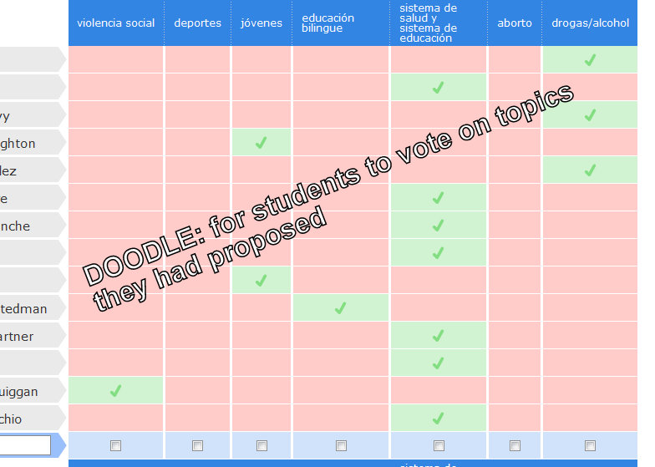

Figura 3: Esta Figura representa el programa en Internet llamado Doodle, que fue utilizado para la votación de un tema de clase.

|  |  |  |  |  |  |  |
| --- | --- | --- | --- | --- | --- | --- |
| **VOICETHREAD**  **Una conversación sobre temas de política, arte y cultura, y sociedad**    **Objetivos:**   * Utilizar la lengua de forma creativa para comentar sobre distintos temas. * Incrementar la fluidez * Tomar riesgos al hablar para de esta forma expander el repertorio lingüístico * Aumentar el repertorio léxico * Demostrar control adecuado de español * Comunicar las ideas de forma clara y sin ambigüedades   **Expectativas:**  Debes seguir las instrucciones del VoiceThread correspondiente. Habrá distintos tipos de instrucciones, por ejemplo: Comentar sobre materiales que cargue tu instructor, cargar tú mismo materiales y comentar sobre el material de otros estudiantes.  Un comentario superior demuestra **un control de gramática y vocabulario adecuados**, **comunica las ideas de forma clara** y sin ambigüedades, incluye **ideas originals** (no una mera descripción del material) y relevantes para explorar los temas de discusión, y demuestra **pensamiento crítico**.  **Nota del VoiceThread #: ___**   |  |  |  | | --- | --- | --- | | **A** | **B** | **F** | | Participó y cumplió los objetivos | Participó y cumplió los objetivos sólo parcialmente | No participó |   **Comentarios sobre la gramática y el vocabulario:** |

Figura 4: Una de tres rúbricas que los estudiantes debieron considerar para la evaluación de su trabajo en VTH.

|  |  |  |  |  |  |  |  |  |  |  |
| --- | --- | --- | --- | --- | --- | --- | --- | --- | --- | --- |
| **VOICETHREAD**  **Una conversación sobre temas de política, arte y cultura, y sociedad**  **Objetivos:**   * Utilizar la lengua de forma creativa para comentar sobre distintos temas. * Incrementar la fluidez * Tomar riesgos al hablar para de esta forma expander el repertorio lingüístico * Aumentar el repertorio léxico * Demostrar control adecuado de español * Comunicar las ideas de forma clara y sin ambigüedades   **Expectativas:**  Debes seguir las instrucciones del VoiceThread correspondiente. Habrá distintos tipos de instrucciones, por ejemplo: Comentar sobre materiales que cargue tu instructor, cargar tú mismo materiales y comentar sobre el material de otros estudiantes.  Un comentario superior demuestra **un control de gramática y vocabulario adecuados**, **comunica las ideas de forma clara** y sin ambigüedades, incluye **ideas originals** (no una mera descripción del material) y relevantes para explorar los temas de discusión, y demuestra **pensamiento crítico**.  **Nota del VoiceThread #: ___**   |  |  |  |  |  | | --- | --- | --- | --- | --- | | **A** | **B** | **C** | **D** | **F** | | Supera las expectativas | Cumple las expectativas | Cumple las expectativas parcialmente | No cumple las expectativas mínimas | No lo hizo |   **Comentarios sobre la gramática y el vocabulario:** |

Figura 5: Esta es la rúbrica completa que los estudiantes determinaron con la mejor para evaluar su trabajo en VoiceThread

|  |
| --- |
| **CALIFICACIÓN DEL VOICETHREAD #___**  **CONTENIDO**  18-17 Incluye todos los aspectos centrales del original. Usa ejemplos y detalles específicos. Usa vocabulario del módulo de manera superior. Analiza y demuestra una total comprensión del original de manera superior. Demuestra una conexión superior con los temas discutidos en clase.  16-14 Comenta superficialmente el material original. En el comentario hay alguna información incompleta o malinterpretada. Usa descripciones generales para resumir el original y/o no hay suficiente ejemplos. Usa vocabulario de este módulo de manera adecuada. Desarrolla una conexión adecuada con los temas discutidos en clase.  13-0 Hay huecos notables en el comentario. No demuestra una comprensión adecuada del original. No usa detalles ni ejemplos específicos. Le falta mucho vocabulario adecuado de este módulo.  **USO DE LA LENGUA**  13 Controla muy bien el idioma. Usa variedad de estructuras complejas, tiempos y modos verbales. Extensión y producción discursiva superior. Usa el vocabulario general (palabras y expresiones idiomáticas de alta frecuencia) y las expresiones retóricas a un nivel superior.  12-9 Controla el idioma de forma adecuada al nivel. Comete algunos errores (modo, tiempo verbal, concordancia, pronombres, preposición, etc.). Usa mezcla adecuada de frases simples y complejas. Hay algunos errores en el uso general del vocabulario.  8-0 Errores frecuentes que dificultan la comprensión. El oyente debe hacer esfuerzos para comprender e interpretar la información. Interferencia frecuente de otro idioma en sintaxis. Uso de estructuras simples y/o frases sueltas. Hay muchos errores en el uso general del vocabulario.  **FLUIDEZ**  7 Ritmo, entonación, fuerza natural.  6-5 Algunas dudas o pausas no naturales. Sabe las estrategias para adaptarse y superar algunas dificultades.  4-0 Varias pausas que cortan la comunicación. La falta de fluidez impide una comprensión completa. Falta de confianza con el circunloquio. La entonación y la pronunciación dificultan en parte la comprensión. Habla demasiado despacio.  **ORGANIZACIÓN**  12-11 Orden lógico. Abre y cierra el comentario de una manera interesante. Usa mucha variedad de marcadores discursivos. Realiza las transiciones de manera superior.  10-8 El hilo del comentario se pierde a veces pero avanza. Hay alguna repetición. Abre y cierra de una manera adecuada. Usa los marcadores discursivos de manera limitada. Las transiciones son adecuadas.  7-0 El orden es caótico y el oyente no puede (o le resulta muy difícil) distinguir las ideas centrales. No hay introducción y/o conclusión. Hay mucha repetición. Las transiciones son abruptas y no demuestran un control del material.  **NOTA: /50**  **COMENTARIOS:** |

Figura 6: Rúbrica analítica. Una de tres rúbricas que los estudiantes debieron considerar para la evaluación de su trabajo en VTH.

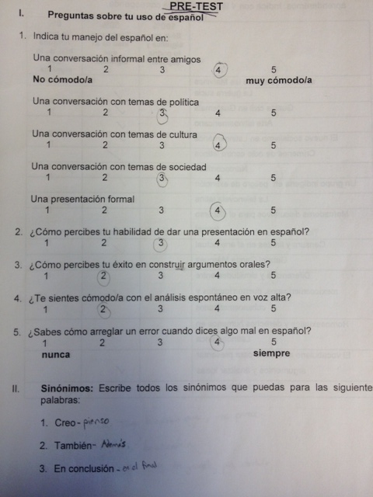

Figura 7: Primera página del pre test que se utilizó para que los estudiantes evaluaran su conocimiento lingüístico y de contenido el primer día de clase el curso. Este pre-test y post-test es producto del trabajo colaborativo de instructores del Programa de Español, de la Duke University.

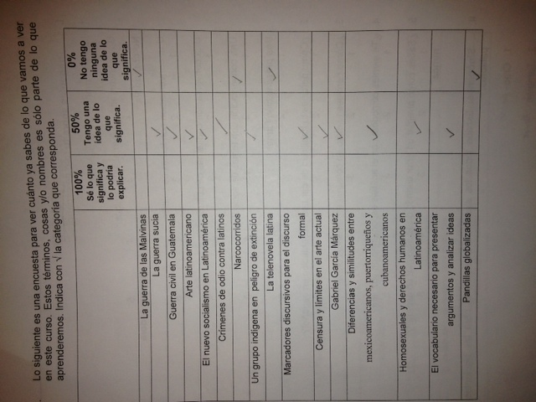

Figura 8: Segunda página del pre test que se utilizó para que los estudiantes evaluaran su conocimiento de los temas del curso el primer día de clase. Este pre-test y post-test es producto del trabajo colaborativo del Programa de Español, de la Duke University.



Gráfico 1: Gráfico de pre-test y post-test sobre las percepciones de los estudiantes sobre su conocimiento lingüístico y discursivo antes y al finalizar el curso. En el eje x, se representan las 9 preguntas que se incluyeron en la página 1 del pre y post test. Y en el eje y, se representan los puntos asignados por los estudiantes a las respuestas en una escala del 1 al 5. Se observa en todos los estudiantes la percepción de una gran mejoría en su capacidad discursiva oral en español.



Gráfico 2: Gráfico de pre-test y post-test sobre las percepciones de los estudiantes sobre su conocimiento lingüístico y de política, arte/cultura y sociedad de Latinoamérica antes y al finalizar el curso. En el eje x, se representan las 16 preguntas que se incluyeron en la página 2 del pre y post test. Y en el eje y se representan los puntos asignados por los estudiantes a las respuestas en una escala del 0 al 100. Se observa en todos los estudiantes la percepción de una gran mejoría en su conocimiento de los temas de Latinoamérica.